**KATA PENGANTAR**

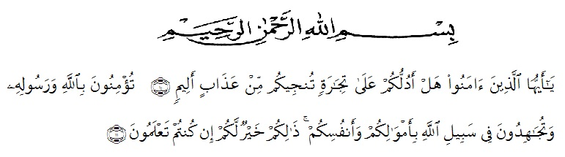

Artinya : “Hai orang-orang yang beriman, sukakah kamu aku tunjukkan suatu perniagaan yang dapat menyelamatkanmu dari azab yang pedih? (yaitu) kamu beriman kepada Allah dan RasulNya dan berjihad di jalan Allah dengan harta dan jiwamu. Itulah yang lebih baik bagimu, jika kamu mengetahui. (QS.As-Shaff : 10-11).

*Asslammualaikum warohmatullahi Wabarokaaatuh*

Alhamdulillah puji dan syukur penulis panjatkan kehadiran Allah SWT dengan segala rahmat dan hidayahnya. Maha suci Allah yang telah memudahkan segala urusan dan kelapangan hati sehingga penulis dapat menyelesaikan skripsi yang berjudul “Analisis Soal Cerita Materi Pecahan Dalam Buku Matematika Kelas V SD Menurut Newman”. Shalawat serta salam semoga senantiasa tercurah kepada Rasulullah SAW beserta keluarga, sahabat, dan pengikutnya sampai akhir zaman.

Dalam proses penyusunan skripsi ini, tidak terlepas dari bantuan berbagai pihak. Penulis hanya dapat mengucapkan rasa syukur dan terima kasih kepada seluruh pihak yang telah memberikan bantuan, bimbingan, nasihat dan motivasinya sehingga skripsi ini dapat terselesaikan. Selanjutnya, penulis mengucapkan terima kasih kepada semua pihak yang telah memberikan bantuan, bimbingan, nasihat dan motivasinya. Ucapan terima kasih penulis sampaikan kepada:

1. Bapak H. Dr. KRT. Hardi Mulyono K. Surbakti, selaku Rektor Universitas Muslim Nusantara Al-Washliyah Medan.
2. Bapak Dr. Samsul Bahri., M.Si, selaku Dekan Fakultas Keguruan dan Ilmu Pendidikan Universitas Muslim Nusantara Al-Washliyah Medan.
3. Ibu Dra. Sukmawarti, M.Pd, selaku Ketua Program Studi Pendidikan Guru Sekolah Dasar yang senantiasa memberikan ilmu kepada penulis.
4. Ibu Safrida Napitupulu, M.Pd, selaku Dosen Pembimbing yang telah banyak meluangkan waktu untuk membimbing penulis dalam menyelesaikan penulisan skripsi ini.
5. Kepala Sekolah beserta para guru dan siswa SD IT Daarul Istiqlal Kecamatan Patumbak yang telah membantu melengkapi data penelitian ini.
6. Kepada keluarga tercinta yaitu kedua orang tua saya yang sangat saya sayangi Ayahanda Alm. M. Nasir dan Ibunda Syamsiati, serta kepada kakak laki-laki saya yakni Syahbudin, Gino, Aidil syahputra, Sertu Supriyadi, Kakak perempuan saya Farida Hanum, Amd,keb, Sarina, Neni Yusnita, dan Erna, atas dorongan dan doa restu serta pengorbanan yang tidak ternilai kepada penulis, sehingga penulis dapat menyelesaikan skripsi ini.
7. Kepada kakak-kakak ku tercinta kakak Nisa, kakak Nuri, kakak Ulfa, dan Kakak Damentari yang telah memnyemangati.
8. Special Thanks For Pratu Aluan Najaruddin atas semangat serta bantuan dan dukungan yang telah diberikan kepada penulis.
9. Sahabat-sahabatku tercinta, Delilah, Ayu, Zulva, Yuyun, dan Rahmayani. Terima kasih atas dorongan semangat dan kebersamaan yang tidak terlupakan.
10. Seluruh teman-teman Angkatan 2018 Pendidikan Guru Sekolah Dasar. Terima kasih atas dukungan moral dari kalian semua.
11. Serta semua pihak yang tidak dapat penulis sebukan satu per satu, terima kasih atas bantuan, nasehat dan dorongan dalam penyusunan skripsi ini.

Akhirnya penulis berharap semoga skripsi ini dapat bermanfaat bagi pembaca. Semoga amal ibada dan dorongan serta do’a yang diberikan kepada penulis dengan tulus dan ikhlas mendapatkan Rahmat dan karunia dari Allah SWT, Aminn.

*Wassalamua’laikum Warahmatullahi Wabarakatuh*

Medan, Mei 2022

Penulis

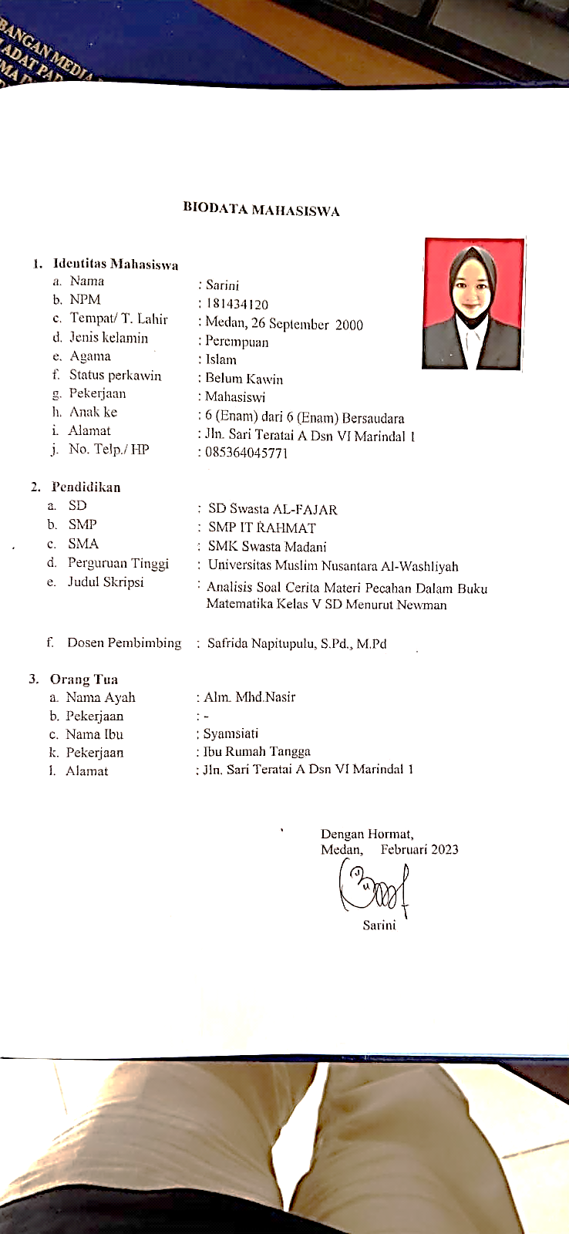

**SARINI**

**NPM. 181434120**